29 september

dokumentasi ifcanew cs

# tahap 1

/index.js

## Tahap 1

### Index.js yang ada di di awal banget folder ifcanew_cs adalah ujung awal untuk navigasi.

Dengan script : import App from './App'; yang menunjukan bahwa, navigasi awal mengarah ke ./App

Sebenarnya bisa saja diubah ke folder apapun, asal url nya betul mengarah ke folder yang kita tuju.

### 

# tahap 2

/App.js

## Tahap 1

## App.js di ifcanew_cs berisi navigasi kondisi jika sudah login, ke screen / drawer.screen (screen yang ada didalam setelah login), dan jika tidak login ke screen root screen, yang berisi splashscreen, login, dan register.

## 

## Ada const authcontext, yang berisi action type. Sebenernya udah dari template nya seperti ini, tidak ada perubahan ya, biarin aja

## 

## Tahap 2

## Kita bisa langsung masuk screen login setelah mengetahui bagaimana awal root navigasi.

## 

## Terdapat onpresss buttonlogin, pada button di screen login.

## 

## Berikut fungsi buttonlogin.

Terdapat const user = await UserController.**login**(formData);

Menunjukan bahwa kita mengrim formdata ke UserController function login.

import UserController from '../src/controller/UserController';

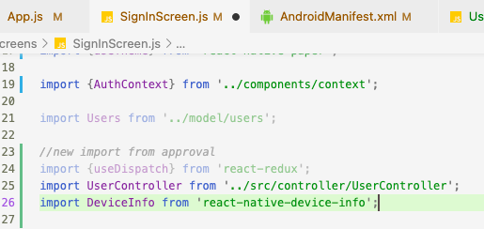

UserController merupakan screen untuk proses pengiriman api dari mobile yang sudah menampung formdata dari screen login sebelumnya.

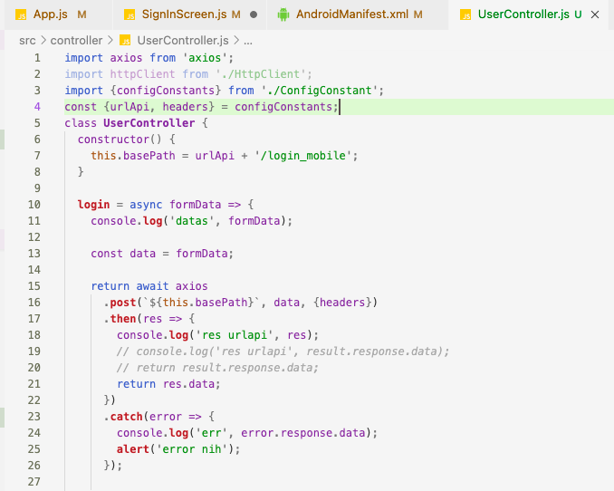

Terdiri dari beberapa import screen lain, dan ada function login async formdata.

Nah diatas lihat ada import {configConstants} from './ConfigConstant';

Configconstant itu berisi config ke url api, dan bagaimana headers untuk api dideclare. Penting sih configconstant ini ada.

Lalu kita import configconstant seperti diatas, untuk mendapatkan urlapi dan headers yang akan dipakai didalam function login.

Ada script this.basePath = urlApi + '/login_mobile'; kan? nah urlApi ini yang didapat dari configconstant dan /login_mobile hanya nama controller yang terdapat di Api tersebut (nama controller bisa berubah-ubah).

Terdapat formData juga yang merupakan passing data dari screen login, dan kiriman data yang akan diterima api.

Script ini sudah format dari axios .**post**(`${this.basePath}`, data, {headers}). Kita hanya mengganti this.basepath saja jika nama const atau nama variable berubah.

Berikut validasi jika tidak error login ataupun error login dan apakah resetpassword ataupun tidak resetpassword :

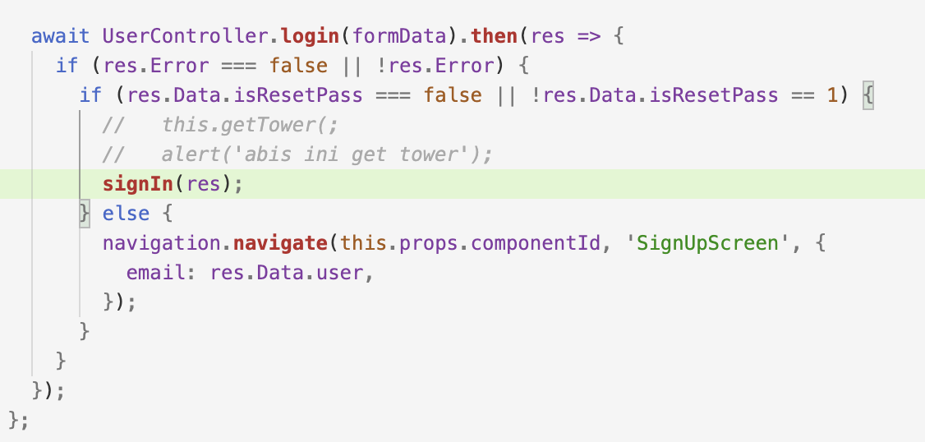

## Jika resetpass false, maka screen akan menuju ke function signIn, function signin ini berada di App.js yang paling awal folder project.

## 